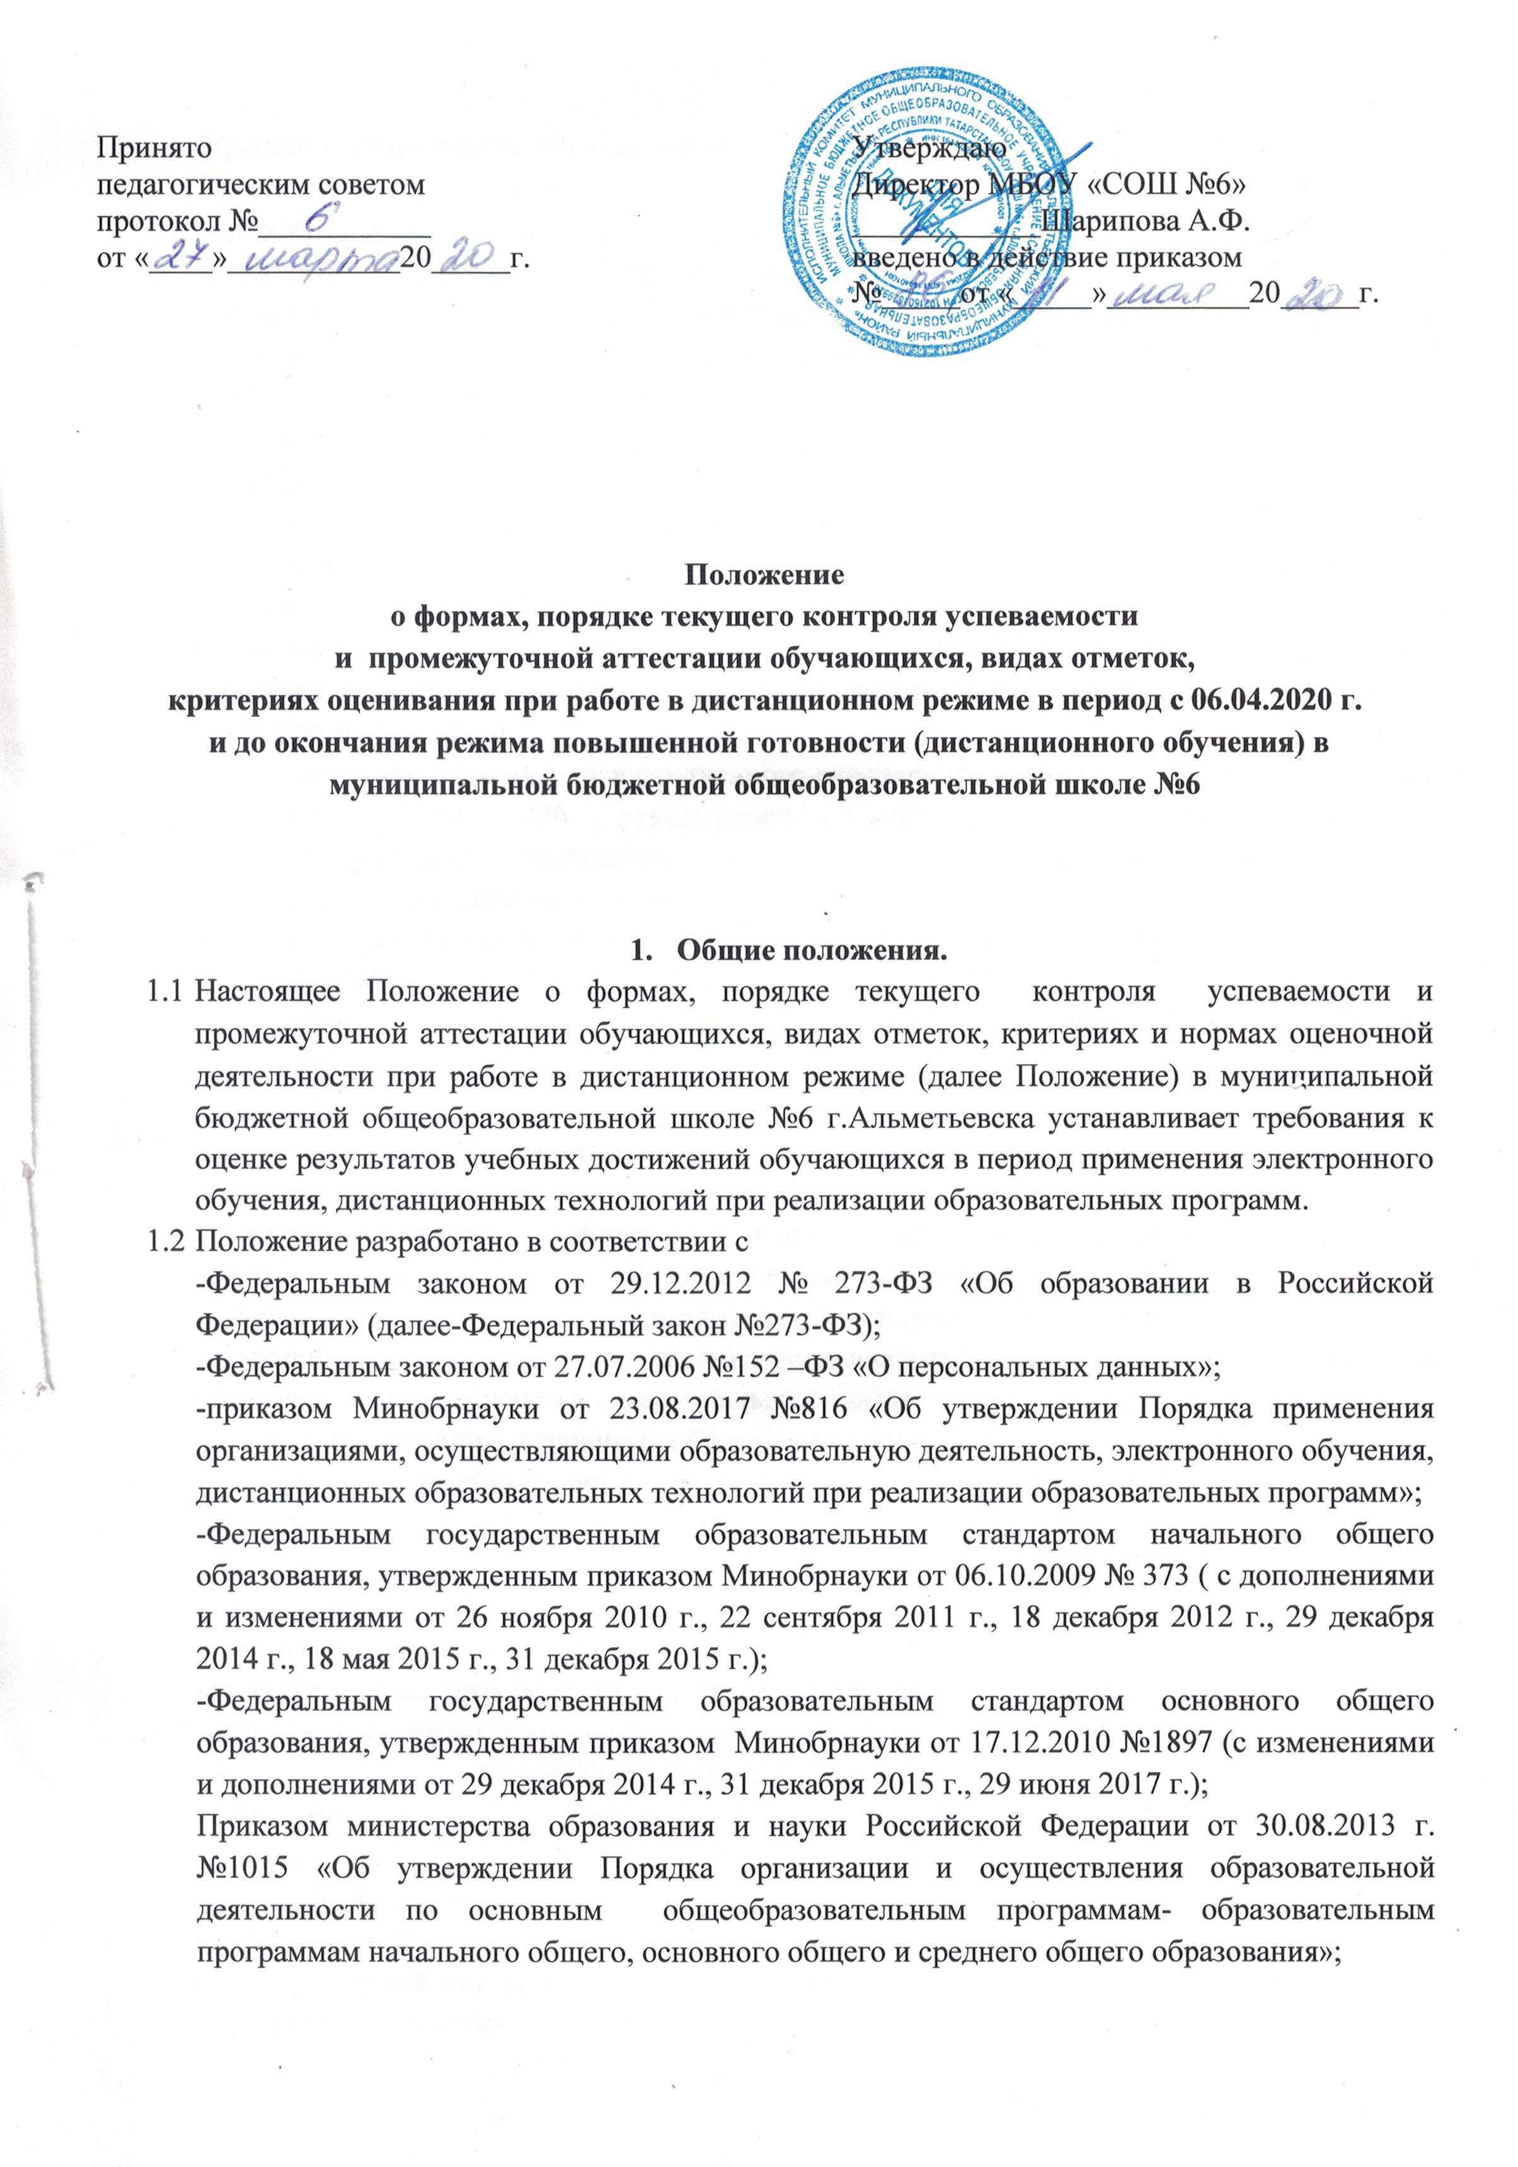

Принято  педагогическим советом  протокол №___________  от «____»___________20_____г. | Утверждаю  Директор МБОУ «СОШ №6»  ____________Шарипова А.Ф.  введено в действие приказом  №_____от «_____»_________20_____г.

Положение
о формах, порядке текущего контроля успеваемости
и промежуточной аттестации обучающихся, видах отметок,
критериях оценивания при работе в дистанционном режиме в период с 06.04.2020 г.
и до окончания режима повышенной готовности (дистанционного обучения) в муниципальной бюджетной общеобразовательной школе №6

- Общие положения.
  - Настоящее Положение о формах, порядке текущего контроля успеваемости и промежуточной аттестации обучающихся, видах отметок, критериях и нормах оценочной деятельности при работе в дистанционном режиме (далее Положение) в муниципальной бюджетной общеобразовательной школе №6 г.Альметьевска устанавливает требования к оценке результатов учебных достижений обучающихся в период применения электронного обучения, дистанционных технологий при реализации образовательных программ.
  - Положение разработано в соответствии с
-Федеральным законом от 29.12.2012 № 273-ФЗ «Об образовании в Российской Федерации» (далее-Федеральный закон №273-ФЗ);
-Федеральным законом от 27.07.2006 №152 –ФЗ «О персональных данных»;
-приказом Минобрнауки от 23.08.2017 №816 «Об утверждении Порядка применения организациями, осуществляющими образовательную деятельность, электронного обучения, дистанционных образовательных технологий при реализации образовательных программ»;
-Федеральным государственным образовательным стандартом начального общего образования, утвержденным приказом Минобрнауки от 06.10.2009 № 373 ( с дополнениями и изменениями от 26 ноября 2010 г., 22 сентября 2011 г., 18 декабря 2012 г., 29 декабря 2014 г., 18 мая 2015 г., 31 декабря 2015 г.);
-Федеральным государственным образовательным стандартом основного общего образования, утвержденным приказом Минобрнауки от 17.12.2010 №1897 (с изменениями и дополнениями от 29 декабря 2014 г., 31 декабря 2015 г., 29 июня 2017 г.);
Приказом министерства образования и науки Российской Федерации от 30.08.2013 г. №1015 «Об утверждении Порядка организации и осуществления образовательной деятельности по основным общеобразовательным программам- образовательным программам начального общего, основного общего и среднего общего образования»;
-приказом министерства образования и науки Российской Федерации от 23 августа 2017 г. № 816 «Об утверждении Порядка применения организациями, осуществляющими образовательную деятельность, электронного обучения, дистанционных образовательных технологий при реализации образовательных программ»;
-приказом Министерства просвещения России от 17.03.2020 г. №103 «Об утверждении временного порядка сопровождения реализации образовательных программ начального образования, основного общего образования, среднего общего образования и дополнительных общеобразовательных программ с применением электронного обучения и дистанционных технологий»;
-приказом Министерства просвещения России от 17.03.2020 № 104 «Об организации образовательной деятельности в организациях реализующих образовательные программы начального общего образования, основного общего образования, основного общего образования, среднего общего образования и дополнительных общеобразовательных программ в условиях распространения новой короновирусной инфекции на территории Российской Федерации»;
-постановлением Главного государственного санитарного врача Российской Федерации от 29.12.2010 №189 «Об утверждении СанПин 2.24.2.2821-110 «Санитарно-эпидемиологические требования к условиям и организации обучения в общеобразовательных учреждениях» (далее СанПин 2.4.2.2821-10);
-постановление Кабинета Министров Республики Татарстан от 19.03.2020 №208
-Уставом МБОУ «СОШ №6»;
-Положением о критериях оценивания предметных достижений обучающихся МБОУ «СОШ №6»

- Порядок осуществления текущего контроля

2.1.Текущий контроль успеваемости учащегося- это систематическая проверка учебных достижений обучающегося, проводимая педагогом в ходе осуществления образовательной деятельности в соответствии с образовательной программой в дистанционном режиме.
Проведение текущего контроля успеваемости направлено на обеспечение выстраивания образовательного процесса максимально эффективным образом для достижения результатов освоения основных общеобразовательных программ, предусмотренными ФГОС начального общего образования, основного общего образования, среднего общего образования по темам, разделам каждого курса.

2.2. Формами текущего контроля являются:
-письменный ответ обучающегося;
-самостоятельная, практическая или лабораторная работа ( в домашних условиях);
-контрольная работа;
-тест;
-сообщение;
-реферат;
-презентация, творческая работа;
-эссе;
-метапредметный творческий, поисковый проект;
-работа с атласами и контурными картами и т.п.

2.3.Выбор форм текущего контроля осуществляется учителем дифференцированно с учетом возможностей обучающихся, содержания учебного материала в соответствии с календарно- тематическим планированием, используемых образовательных дистанционных технологий.
2.4.Периодичность текущего контроля устанавливается учителем дифференцированно с учетом календарно- тематического планирования, предусмотренного основной образовательной программой, но не реже одного раза в неделю у каждого обучающегося.

2.5.Любая работа, выставленная на текущий контроль, оценивается учителем в порядке и по критериям, утвержденным в «Положении об оценивании предметных достижений обучающихся МБОУ «СОШ №6».

2.6.Отметки, поставленные в холе текущего контроля, переносятся в электронный журнал.

2.7.Проверенные работы обучающихся , выполненные в ходе текущего контроля, хранятся у каждого учителя до конца учебного года в электронном виде, в папке класса по предмету, на флеш –носителе или диске.

2.8 Продолжительность непрерывного применения во время урока технических средств обучения должно составлять:
1-4 классы-15 минут
5-7 классы-20 минут
8-11 классы-25 минут

2.9.Время на выполнение домашнего задания не должно превышать:
1-4 классы-1,5-2 часа
5 классы-2 часа
6-8 классы-2,5 часа
9-11 классы-3,5 часа

- Система оценивания обучающихся

3.1.Система оценивания обучающихся 2-4 (1 классы работаю по безотметочной системе)
5-11 классов в период применения электронного обучения, дистанционных образовательных технологий при реализации образовательных программ соответствует локальному акту МБОУ «СОШ №6» «Положение об оценивании предметных достижений обучающихся МБОУ «СОШ №6», «Положение о текущем контроле успеваемости и промежуточной аттестации обучающихся МБОУ «СОШ №6».
Фиксация результатов промежуточной аттестации для 2-9 классов по отдельным учебным предметам за 4 четверть будет осуществляться по результатам учебной деятельности обучающихся в дистанционном режиме. Годовая промежуточная аттестация проводится на основе результатов всех учебных четвертей (полугодий) с учетом дистанционного обучения.

3.2Фиксация результатов промежуточной аттестации 10-11 классов во 2 полугодии будет осуществляться по пятибалльной системе.
Согласно п.5.3 Порядка заполнения и выдачи аттестатов об основном общем и среднем общем образовании и их дубликатов ( утвержден Приказом Министерства образования и науки РФ от 14 февраля 2014 года №115 «Об утверждении Порядка заполнения, учета и выдачи аттестатов об основном общем и среднем общем образовании и их дубликатов»), итоговые отметки в аттестат о среднем общем образовании высталяются как итоговые за 11 класс и определяются как среднее арифметическое полугодовых и годовых отметок обучающегося за каждый год обучения по образовательной программе среднего общего образования.

3.3.информирование о системе оценивания и фиксации результатов промежуточной аттестации обучающихся 1-4, 5-9 классов в 4 четверти и 10-11 классов во 2 полугодии в период применения электронного обучения, дистанционных образовательных технологий при реализации образовательных программ обеспечивается посредством публикаций на сайте школы.

4.Заключительные положения

4.1 Данное положение вступает в силу с момента его утверждения и действует до принятия нового в рамках действующего нормативного законодательного регулирования в области общего образования.

